<붙임 1. 라이나전성기재단 2026 바랑재 드림 키친 참여자 모집안내>
라이나전성기재단 청년지원사업 <바랑재 드림 키친>
참여자 모집안내
라이나전성기재단은 꿈과 미래를 계획하는 사각지대 청년을 위한 한식 조리교육을 통해 건강한 사회인으로서의
안정적인 자립을 지원하고자 다음과 같이 참여자를 모집하오니 많은 관심 바랍니다.

- 사업 개요
사업명 | 바랑재 드림 키친
사업내용 | K-Food 영셰프 양성교육 및 평창 한옥스테이 <바랑재> 한식파인다이닝 일경험 지원 사업
사업대상 | 다음 요건 중 하나 이상에 해당하는 청년(만 18세~34세)  - 자립준비청년(보육시설‧위탁가정 보호종료청년)  - 보호연장청년(만 18세 이후 보호기간 연장 신청자)  - 차상위계층 및 저소득층 청년  - 이주배경청년(다문화가족, 중도입국청년)  - 요리‧외식 분야, 특히 한식 셰프를 진로로 희망하는 청년  - 조리 전공 무관, 한식에 대한 열정과 성장 의지가 있는 청년  - 경제적‧환경적 어려움으로 인해 교육‧훈련 기회 접근이 제한된 청년  *6개월 전 과정을 성실히 참여할 수 있는 분
모집절차 | 서류 지원 | ~ 2026년 2월 1일(일)
모집절차 | 인터뷰 | 서류 합격자 개별 공지 (2월 둘째주 예정)
모집절차 | 최종 선발 | 최종 합격자 개별 공지 (2월말 예정)
교육일정 | 성장 트랙  (3월 ~ 5월) | - 웰컴 캠프 및 일상 지원 멘토링  - 한식 조리 이론 및 실습 교육  - 스타셰프 멘토링 캠프
교육일정 | 실전 트랙  (6월 ~ 8월) | - 바랑재 한식 다이닝 셰프 멘토링 & 일경험  - 평창 한옥스테이 3달 살기  - 진로 상담 및 취업 정보 연계 지원

- 지원 내용
- 생활 안정 지원금(교육기간 중): 월 40만~최대 70만원
- 교육비 및 숙식 지원
- 한식조리기능사 자격증 취득 지원
- 실전 트랙 교육과정 중, 평창 3달 살기 프로그램 지원 (강원도 로컬투어 등)
- 수료자 진로 상담 및 취업 정보 연계 지원

- 참여자 모집
- 공개 모집을 통한 개별 신청
- 서류: 홈페이지 내 신청서 작성 및 제출 (https://www.junsungki.com/ )

- 유의사항 및 문의
1) 접수 기간 및 추진 일정은 상황에 따라 변동될 수 있습니다.
2) 제출서류에 허위사실을 기재한 사실이 확인될 경우 지원을 철회할 수 있습니다.
3) 최종합격자는 교육에 성실히 참여해야 지원금이 지급됩니다. 지원금 지급기준은 사업 시작 후 배포될 예정입니다.
4) 문의: 라이나전성기재단 사업담당자 010-6333-0443
라이나전성기재단 Q&A 오픈채팅방 https://open.kakao.com/o/sXUTr05h

*비움과 나눔의 공간, 바랑재 (https://www.barangjae.com/)
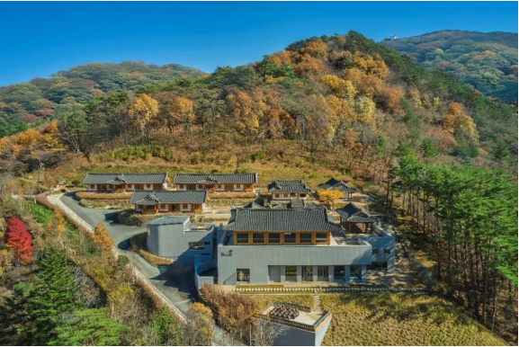
- 강원도 대관령 해발 870미터 고지에서 만나는 한옥 스테이와 한식 다이닝 “비움과 나눔의 공간”
- 돌봄이 필요한 사람들이 ‘비움’을 통해 치유와 회복을 경험하고, 바랑재의 환대와 감동을 경험한 이들이, 세상을 향한 ‘나눔’으로 선순환을 만들어가는 곳
- 바랑재 다이닝 <예미헌>: 강원도의 제철 식재료를 기반으로, 예로부터 기품 있는 한옥에서 즐기던 전통 상차림을 코스로 풀어낸 한식 다이닝 제공
  - 조리고문 조희숙(2021 서울 미슐랭 멘토 셰프 어워드 1회 수상)
메인셰프 정예진(백양사 천진암 정관스님 상주 셰프)

